ŠUŠKALICE - KIŠA
Za izradu šuškalica potrebno je:
- 3 prazne suhe plastične boce od pola litra i pripadajući čepovi za boce
- nekoliko suhih grančica
- suhi grah ili kukuruz
- riža
- sitno sjemenje (mak, chia sjemenke, proso ili slično)
- lijevak
- selotejp ili pik traka
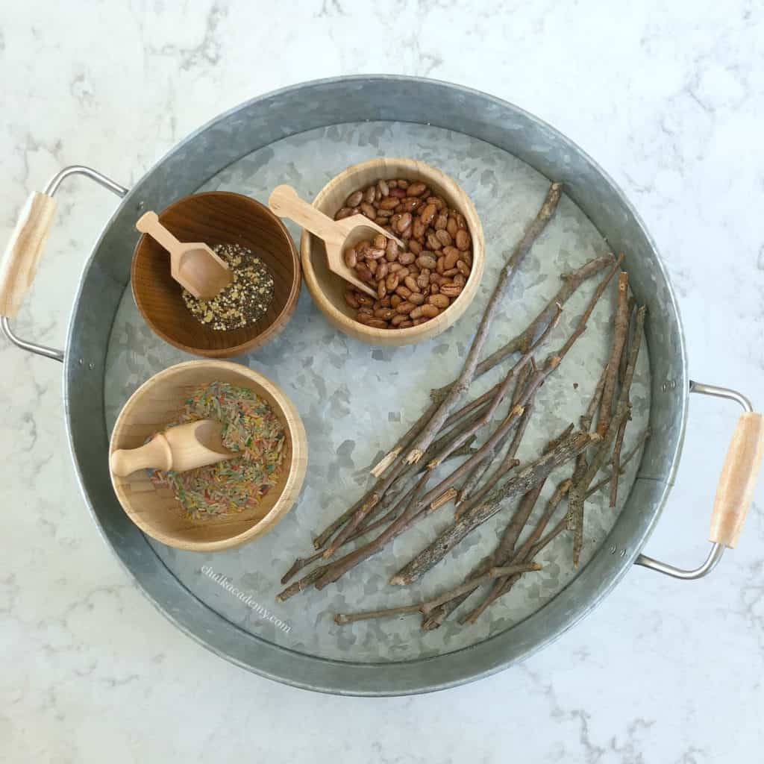
POSTUPAK:
Sve potrebne sastojke pripremite na stol ispred učenika. Pokažite mu i imenujte što se gdje nalazi. Potaknite da Vam samo pokaže i imenuje gdje je boca, grančica, grah... ukoliko imate dulje grančice potaknite učenika da samostalno prepolovi grančice na kraće komade.
Potom uzmite jednu bocu a učenika potaknite da uzme drugu bocu. U bocu stavite nekoliko grančica i isto zatražite od učenika.
Zatim uzmite lijevak i stavite ga na bocu. Pomoću lijevka u bocu uspite sitnije sjemenke. Vi započnite aktivnost a učenik neka dovrši.
Na isti način u drugu bocu sipajte rižu.
U treću bocu ubacite grah/kukuruz ali na način da učenici rukom ubacuju sjemenke u otvor boce.
Kada ste napunili sve boce sa grančicama i sjemenkama, zatvorite ih sa čepom i dodatno čep omotajte pik trakom ili selotejpom kako bi spriječili otvaranje i prosipanje.
I vaše šuškalice su gotove! Neka učenici istražuju i osluškuju zvukove kiše u boci.

Primjer izrađenih šuškalica:
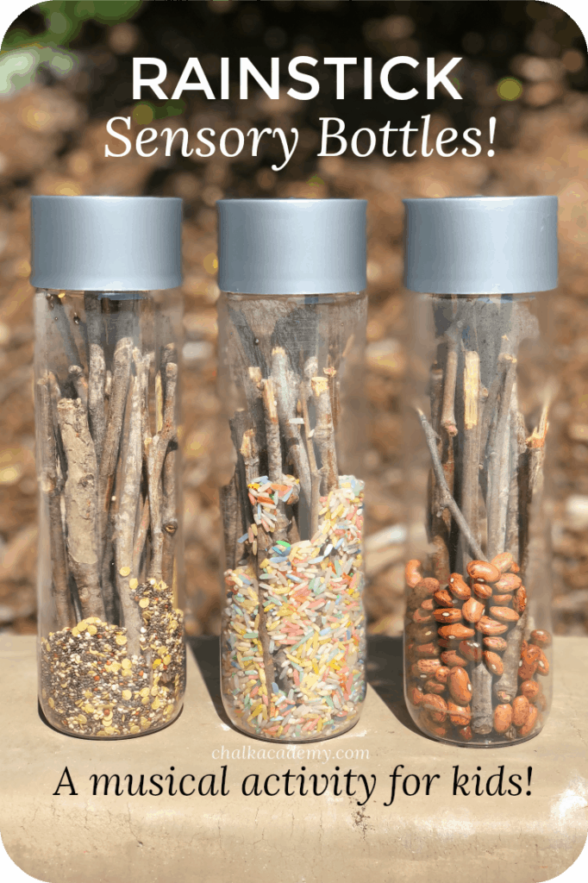
Izvor: https://chalkacademy.com/rainstick-sensory-bottles-musical-activity-kids/

Poslušajte zvučne zapise na poveznici:
https://www.e-sfera.hr/dodatni-digitalni-sadrzaji/6698ded7-ccb5-4f19-ad78-d0cd79720614/

Uživajte!

